Відділ освіти, молоді та спорту Лебединської райдержадміністрації
Районний методичний кабінет

МЕТОДИЧНИЙ БЮЛЕТЕНЬ

«ШКІЛЬНИЙ САЙТ ЯК ЕФЕКТИВНИЙ
ІНСТРУМЕНТ РОБОТИ НАВЧАЛЬНОГО ЗАКЛАДУ»

Випуск одинадцятий

Лебедин
2014
1. Методичний бюлетень «Шкільний сайт як ефективний інструмент роботи навчального закладу», випуск одинадцятий, схвалений науково-методичною радою Лебединського районного методичного кабінету (протокол № 5 від 15.12.2014 року).

2. У бюлетені на основі теоретичного аналізу обґрунтовано актуальність та надані методичні рекомендації щодо створення шкільного Веб-сайту, який собою представляє місце в Інтернеті, яке визначається своєю адресою (URL), має свого власника і складається з веб-сторінок, які сприймаються як єдине ціле.

Мета: розглянути особливості створення шкільного Веб-сайту як ефективного інструменту роботи навчального закладу.

3. Упорядники: Сагайдачна Н.М., завідуюча районним методичним кабінетом відділу освіти, молоді та спорту Лебединської районної державної адміністрації, Васильченко О.М., методист районного методичного кабінету відділу освіти, молоді та спорту Лебединської районної державної адміністрації

В наш час з розвитком комп'ютерної техніки, комп’ютери стали не предметом розкоші, а скоріше елементом загальної культури, засобами зв’язку, джерелами інформації, інструментами для бізнесу, реклами та спілкування. Зараз набули популярності Інтернет-магазини, аукціони, чати, форуми, конференції, сайти організацій та багато інших веб-ресурсів. Інтернет став соціальним, тобто кожен користувач є учасником подій в Інтернеті, а не просто спостерігачем. Рейтинги, опитування, можливість висловити своє ставлення до отриманої інформації та ознайомитись з думкою інших людей, «живі» журнали – блоги, форуми – це нова Інтернет культура, без якої неможливий успіх у сфері інформаційних технологій.
Веб-сайт, або просто сайт - це місце в Інтернеті, яке визначається своєю адресою (URL), має свого власника і складається з веб-сторінок, які сприймаються як єдине ціле.
Сукупність всіх загальнодоступних веб-сайтів - це Всесвітня мережа. Сторінки веб-сайту об'єднані загальною кореневою адресою, а також звичайно темою, логічною структурою, оформленням або авторством. Сторінки веб-сайтів - це файли з текстом, розміченим на мові HTML або XHTML. Ці файли, будучи завантаженими відвідувачем на його комп'ютер, обробляються програмою-оглядачем (браузером) і виводяться на засіб відображення користувача (монітор, екран КПК, принтер). Мова HTML/XHTML дозволяє форматувати текст, розрізняти в ньому функціональні елементи, створювати гіпертекстові посилання (гіперпосилання) і вставляти в сторінку, що відображається, зображення, звукозаписи і інші мультимедійні елементи. Відображення сторінки можна змінити додаванням в неї таблиці стилів на мові CSS або сценаріїв на мові JavaScript.
Сторінки сайтів можуть бути простими статичними наборами файлів або створюватися спеціальною комп'ютерною програмою на сервері - так званим движком сайту. Движок може бути або зроблений на замовлення для окремого сайту, або готовим продуктом, розрахованим на певний клас споживачів та забезпечити власнику можливість гнучкого налаштування структуризації і виведення інформації на веб-сайті.
Для чого сайт школі? Сучасний навчальний заклад поряд з основним призначенням – навчати та виховувати дітей, повинен бути осередком інформації, яка зацікавлює громадськість, батьків учнів, педагогів та школярів. З розвитком глобальної мережі Інтернет школа отримала необмежені можливості представити себе, свій колектив та його досягнення далеко за межами свого регіону. Одночасно з’явилася можливість отримувати додаткову інформацію про навчальні заклади України та зарубіжжя, переймати їх досвід для покращення якості освітніх послуг. Інтернет дозволив вести спілкування між колегами-педагогами на сторінках веб-ресурсів, обмінюватися своїми надбаннями, вирішувати наболілі проблеми, тощо. Перед сучасним навчальним закладом постала вимога сьогодення – мати досконалий шкільний веб-ресурс, який надасть змогу презентувати школу, розмістити свої напрацювання, шкільні новини, створити засіб спілкування у мережі Інтернет.
Створити сучасний веб-сайт, отримати домен, розмістити його на надійному платному хостингу, провести «розкрутку» у мережі Інтернет, систематично оплачувати послуги адміністрування – це досить дороге задоволення навіть для забезпечених шкіл. Але час не чекає. Шкільні сайти потрібно створювати вже сьогодні і витрачати для цього мінімум коштів. Та й самостійне конструювання веб-ресурсу навчального закладу повинно зацікавити не тільки педагогів, а й дітей, які цікавляться інформатикою.
На даний час у всесвітній мережі існує небагато безкоштовних хостингів, які допоможуть створити повноцінний веб-сайт та розмістити його на своїх серверах.
Огляд Інтернет-сервісів, які забезпечують створення веб-сайтів:
- Google site
Ресурс | Коментар
https://accounts.google.com/ServiceLogin?continue=https%3A%2F%2Fsites.google.com%2F%3Ftab%3Dw3&followup=https%3A%2F%2Fsites.google.com%2F%3Ftab%3Dw3&service=jotspot&passive=true&ul=1 | Безкоштовний хостинг Google на базі структурованої вікі (створення можливе при наявності електронної скриньки на даному ресурсі).
http://www.youtube.com/watch?v=7NcNkHguuqo | Відеоурок по створенню Google сайту
http://sites.google.com/site/bilopschool1  http://sites.google.com/site/krivoyrogkzsh50/i | Приклад створеного сайту ЗНЗ
2. Класна оцінка
Ресурс | Коментар
http://klasnaocinka.com.ua/ | Освітній портал "Класна Оцінка"
http://schoolsumy2.klasna.com/ | Приклад створеного сайту ЗНЗ
http://kirovograd.klasna.com/  http://krimedu.com/  http://dnepredu.com/ | Приклади освітніх порталів областей
3. EDUkIT
Ресурс | Коментар
http://www.edu.kh.ua/ru/ | Безкоштовна Інтернет-платформа EDUkIT
http://gpl-15.edukit.sumy.ua  http://school22.edukit.sumy.ua | Приклади створених сайтів ЗНЗ
4. Ucoz
Ресурс | Коментар
http://www.ucoz.com | Безкоштовна система по створенню сайтів Ucoz (cистема ucoz пропонує домени ucoz.ru, ucoz.com, ucoz.ua, at.ua, ucoz.net)
http://www.youtube.com/watch?v=8jSO4JmPPso | Відеоурок по створенню повноцінного сайту у системі Ucoz всього за 10 хвилин
http://caidsam.ucoz.ru/index/0-2 | Поради по створенню сайтів
http://tnvk.ucoz.ru  http://vasilevka2012.ucoz.ru  http://mihaylovka.ucoz.ru  http://slaw-go-sdorovo.at.ua  http://school2-krolvts.at.ua | Приклади створених сайтів ЗНЗ

Як правило офіційний сайт закладу повинен складатися не менше ніж з п'яти розділів (web-сторінок), зміст яких включає в себе наступне:
- Історична довідка про створення і розвиток освітньої установи;
- Нормативні документи установи, в тому числі освітня програма, навчальний план, календарний план-графік і т.д.;
- Новини, в тому числі події, що відбуваються в загальноосвітньому закладі (свята, конференції, конкурси і т.д.);
- Довідкові та статистичні відомості про адміністрацію педагогічному колективі (інформація про результати діяльності та досягнення кожного вчителя), контактна інформація: адреса школи, електронна пошта, телефон, фотографія ;
- Інформація про колишніх учнів школи для створення галереї найбільш успішних випускників з метою залучення спонсорів;
Доцільно також створити розділ, в якому вчителі зможуть розмістити свої матеріали, а учні представити свої творчі роботи;
Зміст сайту має включати повну інформацію про досягнення учнів в районних, міських, регіональних, всеукраїнських олімпіадах, науково-практичних конференціях, спартакіадах; фотогалерею, гостьову книгу, форум. Крім цього:
- Сторінки сайту повинні бути оформлені в єдиному стилі, правильно підібрані кольори сторінок (текст легко читається, не зливається з фоном, кольори не ріжуть око).
- При оформленні сайту повинна бути використана якісна графіка.
- Призначення кожної сторінки зрозуміло за її назвою, або є конкретні назви підрозділів.
    - Інформація на сайті повинна бути достовірна.
Шкільний сайт може стати ефективним інструментом у розв'язанні багатьох проблем як електронний представник школи в мережі Інтернет, який усебічно висвітлює освітню, науково-практичну, громадську діяльність навчального закладу, надає можливість обмінюватися знаннями, творчими ідеями, досягненнями, формами позакласної роботи.
З іншого боку, шкільний сайт є ефективним інструментом для:
- Розширення освітніх можливостей очного навчання, організації дистанційної освіти в школі;
- Відображення діяльності учнів та вчителів для зовнішніх відвідувачів мережі Інтернет;
- Інформаційної підтримки учнів і педагогів, проведення дистанційних батьківських зборів, семінарів, курсів.
Доцільно призначати відповідальним за сайт члена адміністрації, який більшою мірою володіє інформацією про освітню ситуацію в закладі, може об'єктивно відтворювати життєдіяльність школи і спроможний організувати спільну роботу над шкільним сайтом.
Перед тим, як приступати до проектування меню, введення сервісів, потрібно визначити мету створення шкільного сайту, а саме:
- Шкільний сайт може виконувати функцію візитної картки школи і стати інструментом встановлення контактів з освітніми та діловими колами, пошуку форм співпраці, грантів та субсидій;
- Сайт може виконувати фунцію координаційної точки внутрішньо шкільної взаємодії;
- Сайт можна використати для організації дистанційної освіти. Мається на увазі заочний освітній зв'язок між учнем і педагогом через різні обставини (хвороба, карантин і т. ін..);
- Сайт може слугувати для школи простором своєрідної професійної рефлексії, надавати цікавий діагностичний матеріал для осмислення діяльності закладу;
- Шкільний сайт може бути елементом глобальної мережі Інтернет - суб'єктом єдиного інформаційного освітнього простору міста, регіону.
Як тільки сайт почнуть відвідувати в Інтернеті, з'явиться вибір напрямів подальшої діяльності шляхом участі у навчальних проектах, інтернет-конкурсах, конференціях, обговорення проблем на сторінках сайтів.
Отже, щоб створити шкільний сайт, спочатку необхідно ознайомитись з аналогічними розробками, які успішно діють у мережі Інтернет та створити свій унікальний неповторний проект. Ознайомитись з численними шкільними веб-ресурсами можна у найбільшому в Україні каталозі освітніх сайтів за адресою: http://chutovo.at.ua/dir, де розміщено посилання на більш як 330 веб-сайтів навчальних закладів з різних куточків України. Також обов’язковою умовою є наявність робочої електронної поштової скриньки.
Розробка веб-сайту розпочинається відвідавши адресу http://www.ucoz.ua/, та у відповідному вікні натиснувши посилання «СТВОРИТИ САЙТ»:

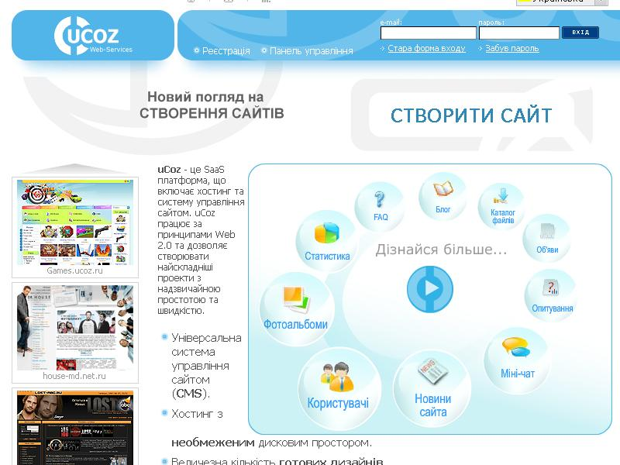

З’явиться реєстраційна форма, яку необхідно заповнити, щоб стати користувачем системи uCoz:

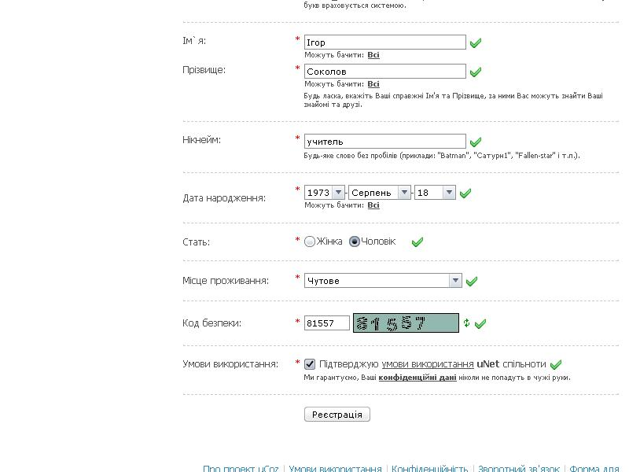

Після успішної реєстрації необхідно підтвердити e-mail адресу, яку ви ввели у реєстраційну форму. Для цього на вказану адресу системою uCoz був направлений лист з відповідним посиланням, яке необхідно натиснути для підтвердження електронної адреси:

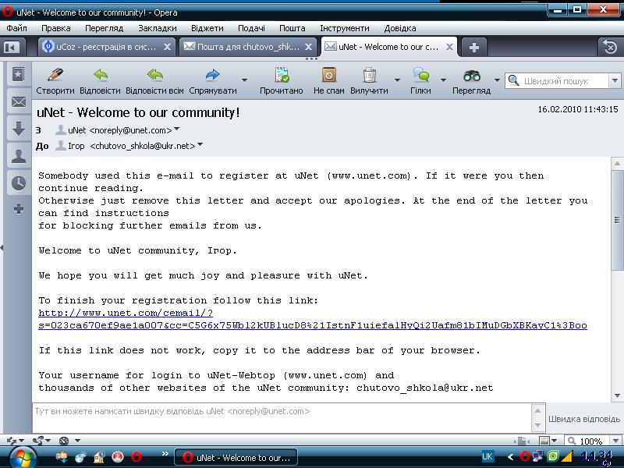

Після цього з’явиться вікно у якому необхідно ввести перевірочний код з цифр, які зображені біля порожнього поля та натиснути кнопку «Send»:

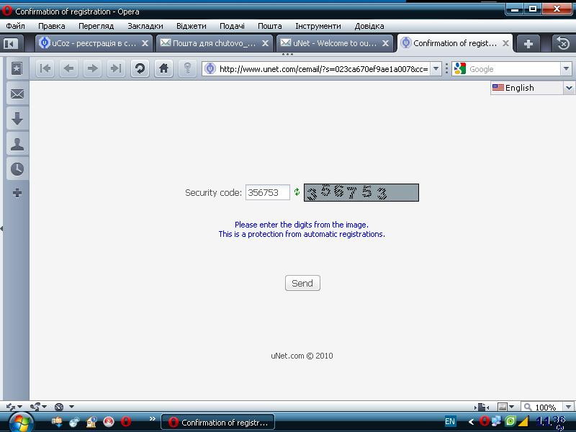
Після підтвердження електронної адреси, відкриється вікно «Установки администратора». У спеціальній реєстраційній формі потрібно ввести новий пароль для веб-топа (він також буде використовуватись для входу у панель управління сайту) та ввести відповідь на секретне питання (необхідно його запам’ятати, щоб пізніше використовувати для зміни паролів):
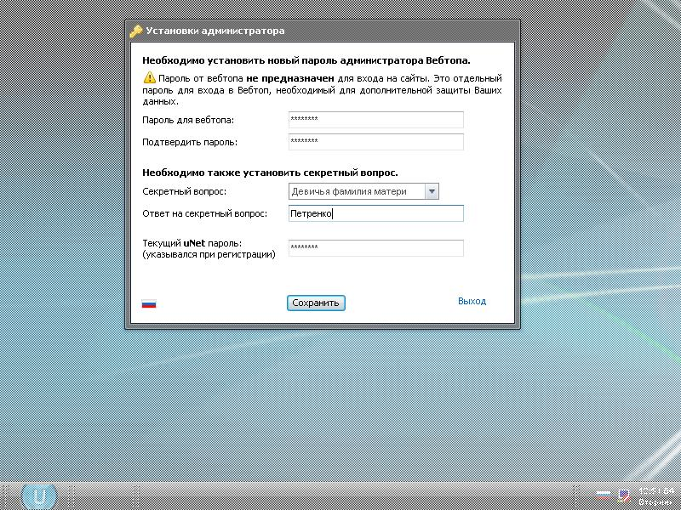
Натиснувши кнопку «Сохранить», з’явиться вікно «Управление сайтами», де необхідно ввести придуману завчасно адресу майбутнього сайту та вибрати безкоштовний домен з переліку. Для прикладу був вибраний найпоширеніший домен – «at.ua». Увага! Ця адреса вашого сайту буде постійною, її змінити не можна. Вона повинна складатись з латинських літер та цифр і бути короткою, легко запам’ятовуваною та відповідати назві навчального закладу. Наш приклад: «chutove.at.ua»:
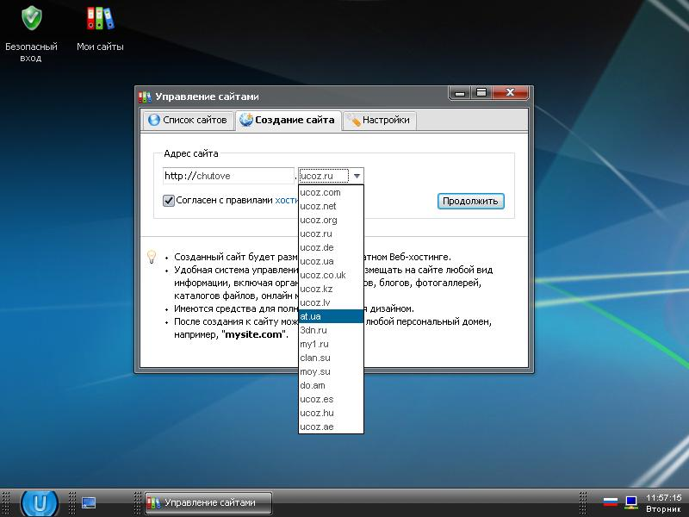

Натиснувши кнопку «Продолжить» ви побачите вікно про успішну реєстрацію адреси вашого сайту у системі uCoz.
Натиснувши кнопку «Панель управления сайтом» здійснюється перехід до майстра настройки вашого сайту. У ньому необхідно вибрати назву сайту (буде з’являтися на верхній панелі браузера під час відвідування сайту), мову сайту та дизайн сайту.
Дизайн сайту вибирається натиснувши відповідне посилання «Выбрать дизайн», з’являється каталог дизайнів, переглянувши який, необхідно натиснути посилання на номер дизайну під скріншотом.
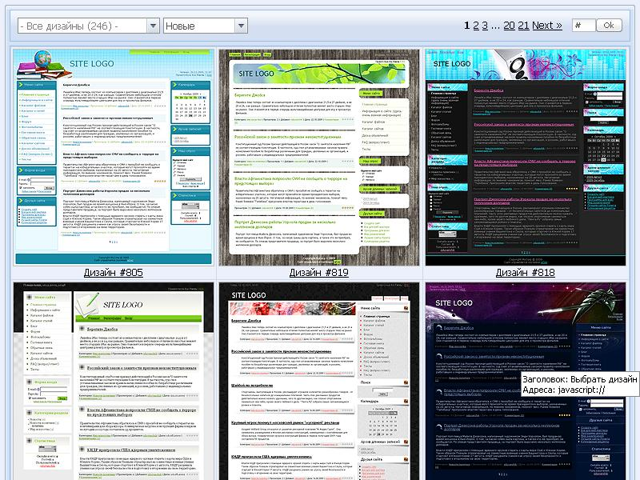
Знову відкриється попереднє вікно майстра настройки конфігурації сайту, де вже буде вказано номер вибраного вами дизайну майбутнього сайту. Натиснувши кнопку «Продолжить» відбудеться перехід до вікна вибору модулів сайту:

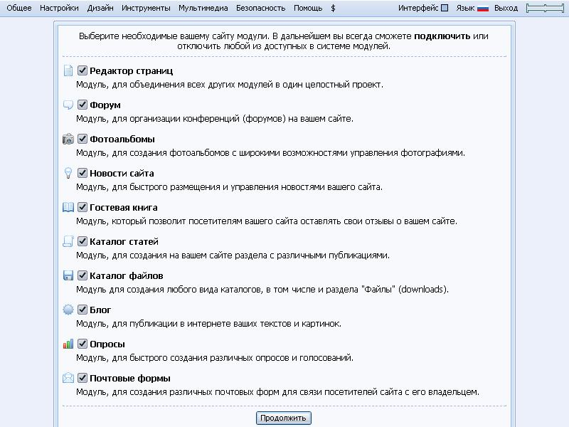
Поставивши прапорці навпроти бажаних модулів, та натиснувши кнопку «Продолжить» ви ввійдете у панель управління сайтом, розділ «Управление дизайном». Пізніше вхід у панель управління може здійснювати тільки адміністратор сайту ввівши пароль у відповідну форму входу.

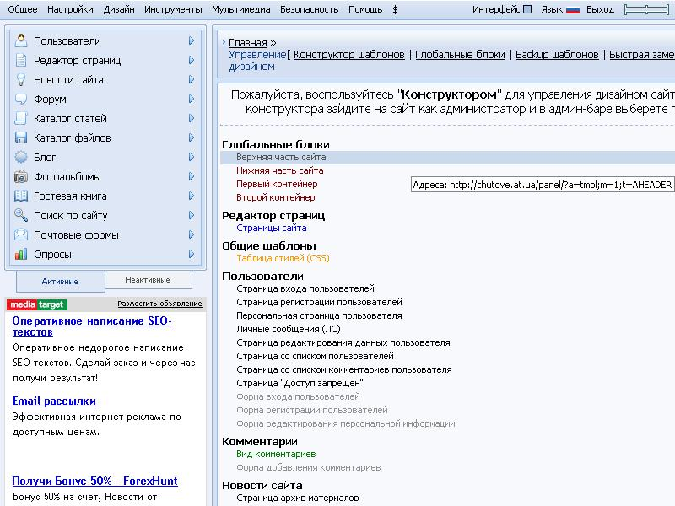

Натиснувши посилання «Верхняя часть сайта» у розділі «Глобальные блоки» відкриється поле відображення цієї частини сайту мовою HTML:

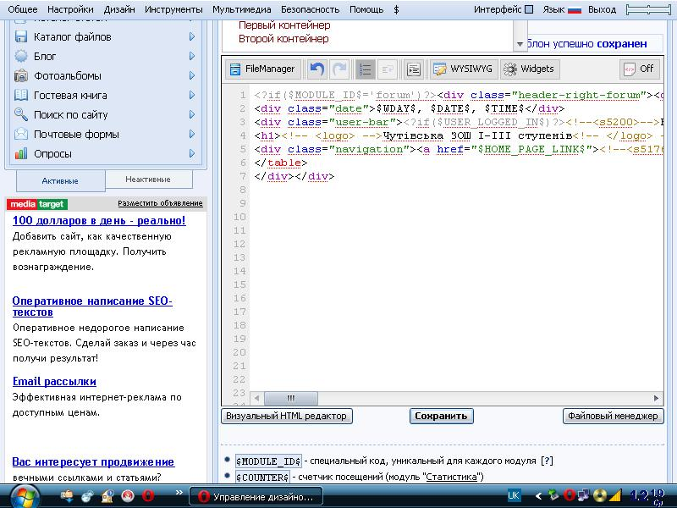
Напис цього скрипту «Мій сайт» (шаблон) змінюємо на офіційну назву сайту, яка буде постійно відображатись у верхній частині. Наш приклад: «Чутівська ЗОШ І-ІІІ ступенів». Після кожної зміни скрипту необхідно обов’язково натиснути кнопку «Сохранить» та зачекати кілька секунд, щоб система зберегла зміни шаблону дизайну. Для перевірки зовнішнього вигляду вашого сайту необхідно натиснути кнопку панелі меню «Общее»:

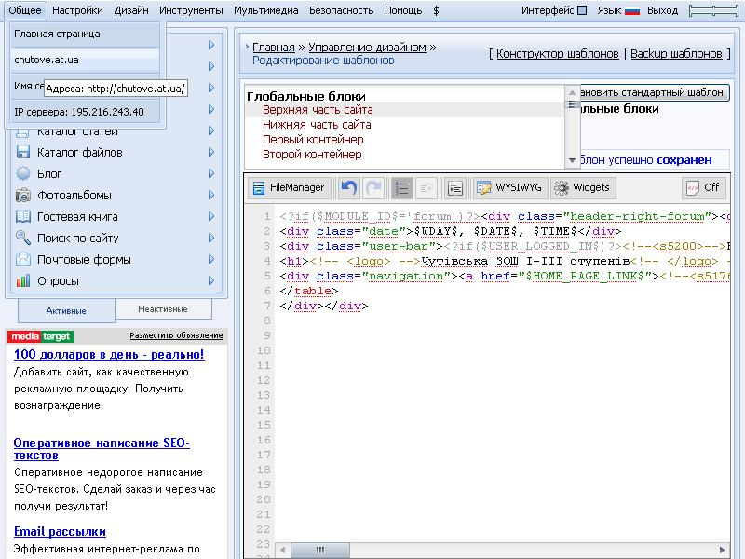
Натиснувши у меню «Общее» кнопку назви вашого сайту, у окремій вкладці браузера відкриється головна сторінка вашого сайту, який має вибраний вами дизайн, назву, меню, та інші стандартні блоки:
Щоб внести зміни до меню сайту необхідно відкрити знову попередню вкладку браузера, що містить панель управління сайтом, та натиснути кнопку меню «Дизайн»:
Натиснувши кнопку «Конструктор меню» відкриється вікно конструктора меню:
Натиснувши кнопку з значком «Х» навпроти відповідного пункта меню ви його ліквідуєте. Натиснувши кнопку з зображенням олівця ви перейдете до вікна редагування відповідного пункту меню.
Для прикладу змінемо пункт меню «Інформація про сайт» на «Інформація про школу» ввівши нову назву у відповідне поле. Натиснувши кнопку «Применить» ви повернетесь у попереднє вікно конструктора меню (див. вище). Для збереження змін необхідно обов’язково натиснути у цьому вікні кнопку «Сохранить». Меню сайту змінено.
Щоб налаштувати права груп користувачів сайту необхідно відкрити панель управління сайту та у головному меню панелі вибрати пункт «Пользователи», відкриється підменю де слід натиснути посилання «Группы пользователей»:
Відкриється нове вікно з зображенням переліку всіх груп користувачів.
Натиснувши кнопку «Установка прав для всех груп», перейдемо до вікна встановлення прав для всіх груп. У ньому зображено перелік діючих модулів.
Відкривши кожен модуль по черзі, ви зможете змінити права груп користувачів у цьому модулі:
Поставивиши відповідні прапорці навпроти груп у кожному модулі, та натиснувши кнопку «Сохранить», ви збережете ці настройки.
На сайті необхідно встановити інформер статистики сайту у блоці «Статистика сайту» (див. сайт). Для цього перейшовши у панель управління, необхідно відкрити пункт меню «Статистика сайту».
Відкриється вікно активації модуля «Статистика сайту».
Активувавши модуль на сайті у блоці «Статистика сайту» з’явиться інформер статистики, натиснувши який, можна переглядати розширену статистику вашого сайту.
Аналогічно можна налаштувати будь-який модуль сайту у панелі управління, при цьому з’являється окреме меню управління модулем. Відкривши відповідні пункти меню можна змінити категорії, дизайн, загальні настройки модуля, при цьому слід не забувати натискати кнопку «Сохранить».
Основні налаштування сайту завершено. Закривши всі вкладки браузера, та ввійшовши через деякий час до електронної скриньки ви побачите e-mail з повідомленням про завершення реєстрації у системі uCoz.
Після цього ваш сайт можна знайти у мережі Інтернет, ввівши адресу у адресну строчку браузера. У пошукових системах ваш сайт поки що не знаходитиметься. Для цього необхідна «розкрутка сайту» у мережі Інтеренет.
Щоб увійти на сайт як адміністратор (з метою внесення змін, додавання матеріалів, тощо) необхідно відкрити сайт та заповнити відповідні поля у блоці «Форма входу».
Після введення E-mail та пароля (відповідає паролю введеного під час початкової реєстрації) та натиснувши кнопку «Вхід» ви відкриєте інше вікно введення паролю для захисту від автоматичних реєстрацій (спеціальних програм).
Ввівши зображені цифри у відповідне поле та натиснувши кнопку «Відправити» ви ввійдете на сайт як адміністратор (з’явиться вгорі панель меню та зникне реклама).
На порожніх сторінках сайту з’являться посилання на додавання матеріалів. Наприклад, щоб додати новину на головну сторінку, необхідно натиснути посилання «Додати новину», з’явиться сторінка додавання матеріалів та відповідними полями для заповнення.
Необхідно ввести назву матеріалу, повний текст, теги (ключові слова для пошукових систем) та натиснути кнопку «Додати».
Матеріал з’явиться на сайті (переглянути можна після повторного входу на головну сторінку через меню сайту).
Аналогічно додаються матеріали на інших сторінках сайту. Налаштуваннями прав користувачів можна заборонити будь-кому крім адміністратора додавати матеріали на сайт. У іншому випадку, коли матеріали на сайт додають інші користувачі, адміністратору після перегляду необхідно активувати ці матеріали натиснувши кнопку «V». В інакшому разі, для відвідувачів сайту ці матеріали не будуть видимі, їх може переглядати тільки адміністратор.
Щоб оптимізувати роботу веб-сайту у мережі Інтернет, зробити його більш відвідуваним потрібно.
- Повідомити пошуковим системам адресу (URL) cайту та ключові слова для пошуку (зареєструвати сайт у пошукових системах).
- Ключові слова повинні бути поширені у мережі Інтернет (під час пошуку аналогічних сайтів, чи матеріалів у них).
- Зареєструвати сайт у численних каталогах, розмістивши їхні кнопки, або посилання у себе на сайті у блоці «Друзі сайту».
- Періодично «тренувати» пошукові роботи: знаходити свій сайт у пошукових системах за ключовими словами та входити на сайт за цими посиланнями.
- Зробити свій сайт цікавим для аудиторії відвідувачів постійно розміщуючи свіжі матеріали.
Зареєструвати у основних пошукових системах створений сайт можна за посиланнями:
http://www.google.com/addurl/?continue=/addurl
http://robot.rambler.ru/cgi-bin/addsite.cgi
http://webmaster.yandex.ru/addurl.xml
http://submit.search.yahoo.com/free/request
http://www.bing.com/docs/submit.aspx
http://goon.ru/cgi-bin/cat/a.cgi
http://catalog.aport.ru/rus/add/AddUrl.aspx
http://uaport.net/cgi-bin/add_new
Приблизно через 3-4 тижні після реєстрації ваш сайт буде знаходитись у пошукових системах за ключовими словами. До підбору ключових слів для реєстрації сайту у пошуковиках та каталогах необхідно підходити досить серйозно. Для прикладу наводиться перелік ключових слів сайту Чутівської ЗОШ І-ІІІ ступенів: «школи, сайти шкіл, веб-ресурси шкіл, Чутівська школа, Чутівська ЗОШ І-ІІІ ступенів, Чутове, сайти шкіл Полтавської області, загальноосвітні навчальні заклади». Також не треба забувати вводити теги матеріалів при додаванні їх на сайт. Тоді ваші матеріали будуть знаходити пошукові роботи.
Щоб збільшити аудиторію вашого сайту, а отже покращити його роботу у мережі Інтернет, необхідно також зареєструвати сайт у найпоширеніших каталогах за тематичною рубрикою «Освіта». Нижче вказані посилання на найпоширеніші каталоги сайтів:
http://chutovo.at.ua/dir
http://www.stat24.meta.ua/
http://www.uaportal.com/ukr/Catalog/
http://uaport.net/cgi-bin/add_new
http://catalog.club.co.ua/new_site/
http://mylist.com.ua/add.php
http://mytop-in.net/profile/registration/
http://zakladka.org.ua/add.html
http://www.vox.com.ua/cat/add.php
Умовою реєстрації вашого сайту у каталозі є розміщення на ньому посилання на каталог.
Статистику відвідування вашого сайту ви можете переглядати відкривши вікно статистики натиснувши на інформер у блоці «Статистика сайту».Пам’ятайте! Важливою умовою надійної роботи сайту є його відвідуваність. Якщо сайт не відвідується 40 днів – система uCoz його закриває (важливо це знати під час літніх відпусток педагогів). Також ви повинні тримати паролі для входу на сайт та панель управління, а також відповідь на секретне питання у таємниці від інших (бажано записати їх на зовнішній носій – СD диск, флешку). При вході на сайт сторонньої особи як адміністратора, сайт можна ліквідувати натисканням однієї кнопки.
Хороший проект із певними вимогами до якості, оперативності, професіоналізму розширює поле діяльності, коло навчальних предметів, які з ним контактують, відкриває нові напрямки, дає матеріал для творчості і злету фантазії вчителів і учнів. Усе це так потрібно сучасній школі, яка розвивається в умовах інформаційного суспільства!

